KOMPENIJSTERS, STEUN DE OUDHEIDSKAMER IN ONS DORP !!!!!
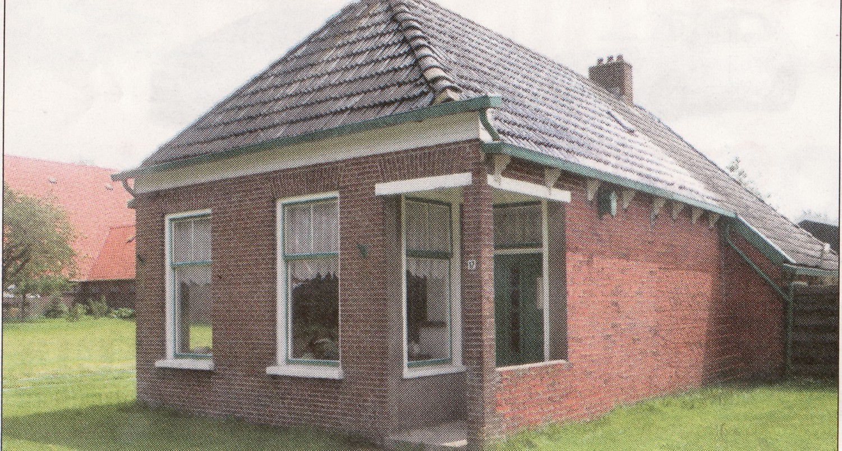

ACTIE OUDHEIDSKAMER
DRACHTSTERCOMPAGNIE

Wij mogen er als Kompenijsters trots op zijn dat ook hier een Oudheidskamer is ingericht. In 2015 loopt echter de periode van drie jaar af, waarin Plaatselijk Belang het financieel mogelijk heeft gemaakt deze Oudheidskamer te exploiteren. Het voortbestaan ervan hangt nu af van het draagvlak in ons dorp. Voor de exploitatie is jaarlijks ± € 2.500,- nodig en ondanks onze herhaalde oproepen, blijft de teller bij ons steken op ongeveer € 650,-. We zijn natuurlijk ontzettend blij met dat bedrag aan donaties, maar het is veel te weinig om door te kunnen gaan. Daarom nog één keer een wervingsactie! Draagt u ook uw steentje bij?

Ja, wij steunen de Stichting Oudheidskamer Drachtstercompagnie met een jaarlijkse bijdrage van
(s.v.p .uw keuze omcirkelen):

€ 10,- €15,- € 25,- € 50,- € 75,- € 100,- € …………

* Wij machtigen de penningmeester van Stichting Oudheidskamer Drachtstercompagnie deze donatie jaarlijks omstreeks april af te schrijven van

Bankrekening ………………………………………Girorekening…….………………………………

t.n.v. ……………………………………………………………………….……………………………

Incassant ID: NL77ZZZ566917340000 Indien u het niet eens bent met deze afschrijving kunt u deze laten terugboeken.
Neem hierover binnen 8 weken na afschrijving contact op met uw bank.

* Wij zullen dit bedrag jaarlijks omstreeks april overmaken op rek. IBAN: NL17RABO 0177812486 t.n.v. Stichting Oudheidskamer Drachtstercompagnie.

Naam en voorletter(s): ……..……………………………………………………………………………

Adres: ………………………….…….…………………………………………………

Postcode en plaats: ………..…………….………………….……………………………………….

Datum: ……………………… Handtekening: ………………….……………………

(Het ingevulde formulier wordt in de week van 22 sept. door een van de bestuursleden van de Stichting bij u opgehaald.)

Zie ook de publicaties in De Barte en voor meer informatie kunt u altijd terecht bij onderstaande bestuursleden.

Ruurd Verbeek voorzitter Tsjerkebuorren 28 341139
Tseard Jager secretaris Smidswei 4 0651042692
Ietie Veenstra penningmeester It Heechfean 12 342479
Corry Keuning lid It Heechfean 10 342912
Durk Veenstra lid Nije Buorren 20 Rottevalle 342918

Bij voorbaat onze hartelijke dank voor uw bijdrage!

Bestuur Stichting Oudheidskamer Drachtstercompagnie

